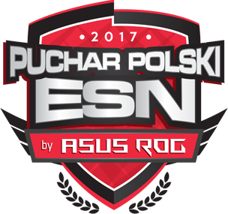

Wrocław, 12.05.2017

Puchar Polski ESN powered by ASUS ROG odbędzie się we Wrocławiu!

W dniach 27-28 maja 2017 we wrocławskiej Hali Stulecia odbędzie się druga edycja ESPORT NOW. Do stolicy Dolnego Śląska przyjadą najlepsi zawodnicy sportów elektronicznych w naszym kraju, w tym także gracze League of Legends.

Wszystko za sprawą Pucharu Polski ESN powered by ASUS ROG, w którym udział weźmie 8 zespołów. Sześć z nich otrzyma zaproszenie, pozostałe dwie formacje wyłonią otwarte kwalifikacje. Te odbędą się w dniach 17-18 maja i 19-20 maja. Jest o co grać, bowiem w puli nagród znalazło się 25 000 złotych. Oprócz tego organizatorzy pokryją koszty zakwaterowania i wyżywienia zespołom, które wezmą udział w rozgrywkach. Z turnieju prowadzona będzie transmisja na kanale Twitch.tv/ESPORTNOW. W roli komentatorów zobaczymy byłych profesjonalnych zawodników League of Legends – Łukasza „Leo” Mirka, Damiana „Nervariena” Ziaję oraz Krzysztofa „ArQuela” Saucia. Gościem specjalnym stanowiska komentatorskiego będzie Jakub „Kubon” Turewicz.

Partnerami turnieju zostali: ASUS Republic of Gamers, Intel, Twitch, Quersus i Crunchips. Faza playoff odbędzie się w systemie single elimination do dwóch wygranych (best of three). Zwycięzca otrzyma puchar oraz czek opiewający na kwotę 15 000 złotych.
Aby być na bieżąco z turniejami na ESN17 dołącz do wydarzenia na Facebooku https://www.facebook.com/events/170907990068272/

